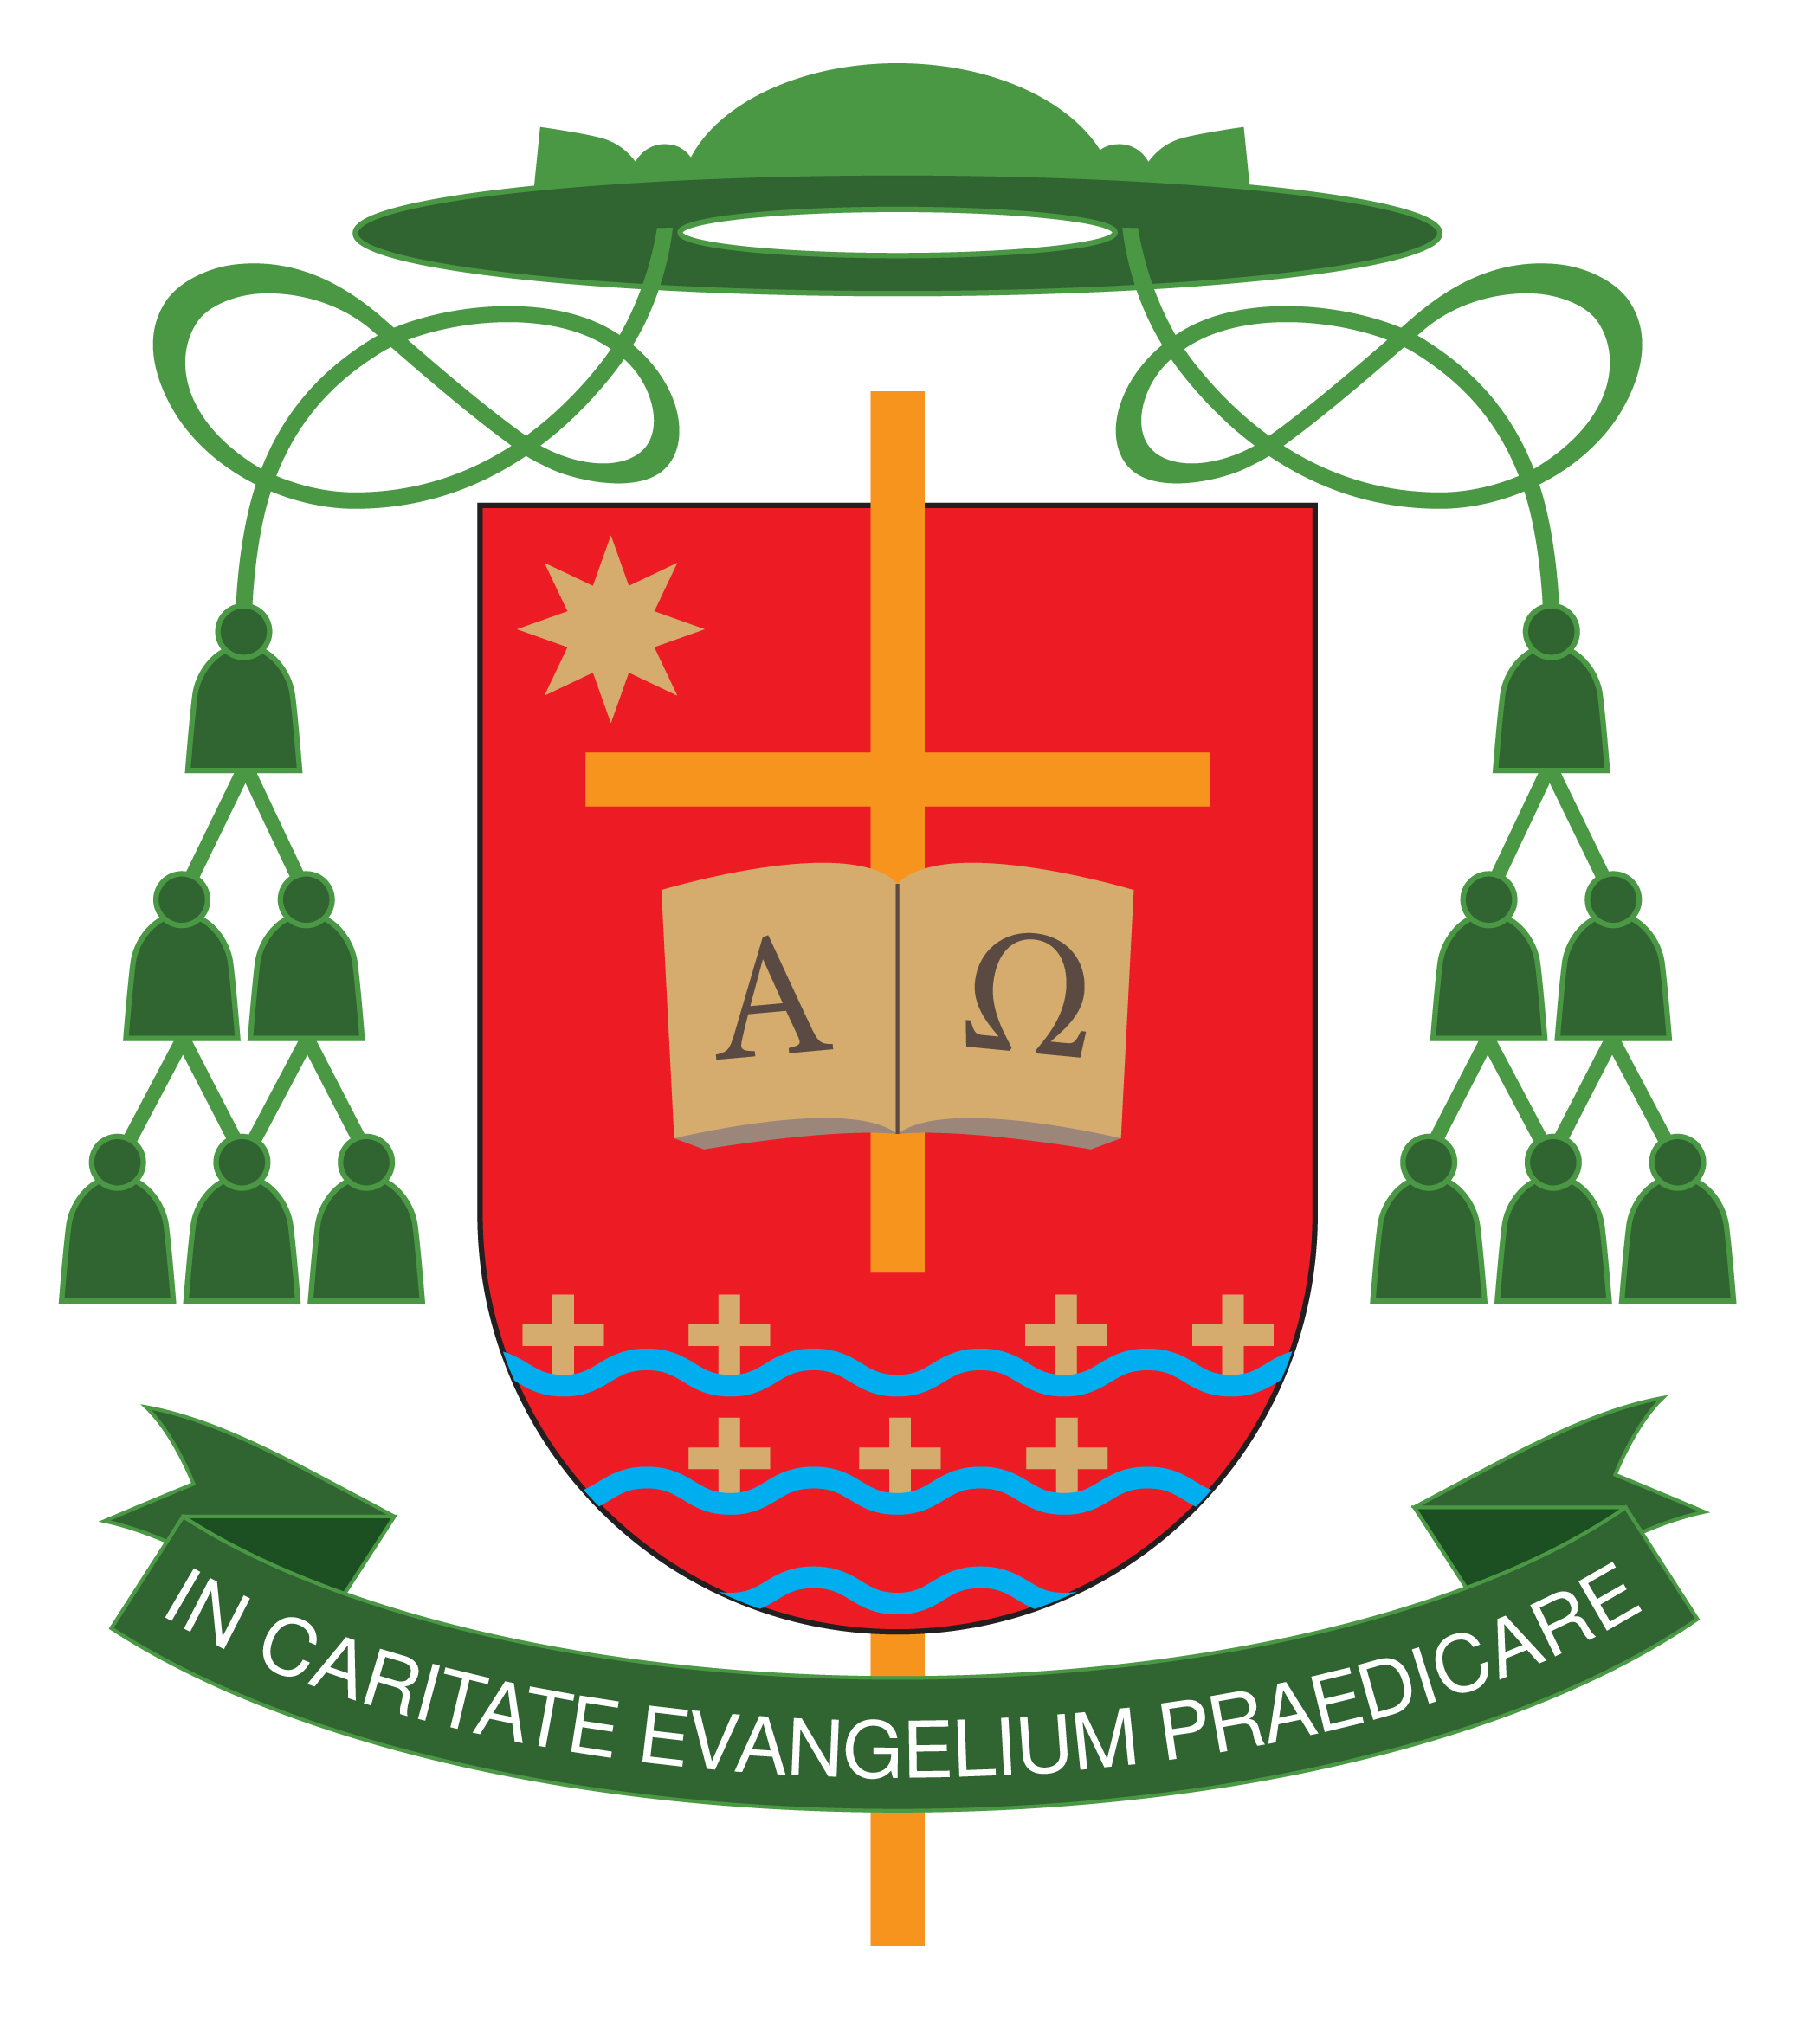

SŁOWO PASTERSKIE BISKUPA KIELECKIEGO
NA ADWENT 2019

Drodzy Siostry i Bracia w Chrystusie!

1. W życiu można doświadczyć tego, co w nim najważniejsze, a więc radości, pokoju serca, zgody z bliźnimi, prawdziwej miłości, nadziei na lepsze jutro. Człowiek może jednak to wszystko stracić. Stanie się tak, jeśli swoje życie duchowo „prześpi” poddając się egoizmowi i zawiści, lenistwu i płytkim instynktom lub jeśli pokonają go życiowe trudności i problemy. Wówczas pojawia się w nim niepokój, który próbuje zagłuszać poprzez zachowania opisane przez św. Pawła jako „uczynki ciemności”. Są nimi: „hulanki i pijatyki, rozpusta i wyuzdanie, kłótnia i zazdrość, zbytnia troska o ciało, dogadzanie żądzom” (drugie czytanie).
Tak postępowali ludzie w czasach Noego. Tak też działo się za czasów św. Pawła
i podobnie jest dzisiaj. Są to zachowania człowieka osłabionego grzechem i żyjącego poza perspektywą wiary. W tej prawdzie trzeba dostrzec niebezpieczeństwo, które grozi każdemu z nas. Nawet jeśli uznajemy się za wierzących i nie żyjemy w grzechu śmiertelnym, to możemy zostać „znieczuleni” poprzez powierzchowność życia, duchową bezczynność czy ospałość w sprawach Bożych. Taki „duchowy” marazm prowadzi do niepokoju i degraduje nasze życie.
Co zatem zrobić? Powinniśmy obudzić się ze snu obojętności i nad sobą czuwać. Mamy – jak mówi dziś św. Paweł – „rozumieć chwilę obecną”, to znaczy rozumieć obecne czasy, które tak mocno naznaczone są chcianą przez człowieka nieobecnością Boga i „uczynkami ciemności”. „Rozumieć chwilę obecną” to także rozumieć siebie – zrozumieć, że mamy w sobie skłonności do złego i łatwo ulegamy moralnemu zepsuciu. „Rozumieć chwilę obecną” znaczy w końcu rozpoznać możliwości wyjścia z tego duchowego zagrożenia. Tą możliwością jest spotkanie z Bogiem miłosiernym, który uwalnia nas od niepokoju, budzi ze snu i oczyszcza z grzechu. Dlatego też ową „chwilę obecną” św. Paweł opisuje greckim słowem kairos. Oznacza ono „chwilę zbawienia”, czas stosowny dla nas, możliwy do wykorzystania jedynie „tu i teraz”. Ta „chwila zbawienia” to spotkanie ze zbawiającym nas Bogiem, który w Jezusie Chrystusie działa na naszą korzyść. Obecność Boga wprowadza w nas pokój, a tym samym uwalnia od obojętności, zazdrości i zbytnich niepokojów. Bliskość Boga zmienia nasze serca i sprawia, że pomiędzy ludźmi znikają kłótnie i spory. Wtedy serce człowieka niczego nie niszczy, lecz służy wspólnemu dobru. Taką „chwilę obecną” Boskiego zbawienia opisał nam dziś prorok Izajasz w pierwszym czytaniu.
2. Takie doświadczenie zbawienia ma stać naszym udziałem „tu i teraz”, w tym momencie – na tej świętej liturgii. Św. Paweł przypomina nam o tym w drugim czytaniu: „teraz zbawienie jest bliżej was”. To na Eucharystii zbawienie jest najbliżej nas. To „tu
i teraz” Pan przychodzi, a my – jak mówi Apostoł Narodów – „przyoblekamy się
w Niego”, czyli upodabniamy się Niego.
Podczas Eucharystii Bóg jednoczy się z nami, przemienia nas i uzdalnia do budowania więzi z innymi. W taki sposób rozpoczynają się nowe czasy eschatologicznej nadziei, o czym przypomina nam Adwent. To dzięki Panu przychodzącemu w Eucharystii nie poddajemy się zwątpieniu i niepokojom. Eucharystia to – jak mówi św. Paweł – „zbroja światła”, to przestrzeń, w której Pan walczy w nas i za nas. Eucharystia to miejsce naszego ocalenia. Dlatego świątynia, w której się gromadzimy na liturgii jest jak arka Noego, w której ocalał on i jego bliscy. Reszta zginęła w powodzi zepsucia (zob.
Mt 24,37-44). To z tego powodu wspólnie śpiewaliśmy dzisiaj refren Psalmu responsoryjnego: „Idźmy z radością na spotkanie Pana”. To powinny być słowa, które rodzina chrześcijańska wypowiada do siebie każdego niedzielnego poranka: „Idźmy
z radością na spotkanie Pana”, „Idźmy do domu Pana”, idźmy do „arki” ocalenia, idźmy tam, gdzie jesteśmy bezpieczni.
Świadomość Eucharystii jako źródła naszego ocalenia powinna nam przyświecać zwłaszcza teraz, gdy w Kościele w Polsce rozpoczynamy trzyletni program duszpasterski pt. „Eucharystia daje życie”. W tym czasie chcemy na nowo odkryć prawdę, że Eucharystia to źródło darów Bożych, to źródło Boskiego życia dla nas. Jan Paweł II wyraził tę prawdę następująco: „Kościół żyje dzięki Eucharystii. […] W najświętszej Eucharystii zawiera się całe duchowe dobro Kościoła, to znaczy sam Chrystus […], który daje życie ludziom” (Encyklika Ecclesia de Eucharistia, 1). W Eucharystii Chrystus nadal ofiaruje się ludziom jako źródło Boskiego życia. Ten długofalowy program duszpasterski ma pomóc nam także zrozumieć związek między Eucharystią a naszą codziennością. Tworzą one bowiem jeden nurt życia. Idąc zatem drogą wskazaną przez Ojca Świętego Benedykta XVI w adhortacji apostolskiej Sacramentum caritatis, w ciągu kolejnych trzech lat przypomnimy sobie odpowiedź na pytania: Jak należy wierzyć w Eucharystię?, Jak ją celebrować?, Jak przedłużać ją w codziennym życiu?

3. W nowym roku liturgicznym, który zaczynamy, jesteśmy zachęceni, aby na nowo odkryć duchowe bogactwo i piękno Eucharystii. Jest to istotne. „Zawsze bowiem – jak mówił św. Jan Paweł II – w człowieku obecna jest pokusa, by zredukować Eucharystię do ludzkich wymiarów” (por. List apostolski Mane nobiscum Domine, 14). Na Eucharystię nie można patrzeć jedynie w sposób zewnętrzny, bowiem nie jest do oglądania, ale do przeżywania. Poza zasłoną znaków i obrzędów liturgicznych należy zobaczyć żywego Boga. Liturgia bowiem nie posiada innych treści, jak tylko osobę, życie, słowo i czyny Pana. Eucharystia to sam Chrystus, ofiara Jego Krzyża, pamiątka Jego śmierci i zmartwychwstania, święta uczta komunii w Jego Ciele i Krwi. W taką tajemnicę wierzymy i taką wyznajemy. W całym najbliższym roku winniśmy zatem umocnić wiarę w to, że Eucharystia jest „świętą i Boską liturgią” (KKK 1330), że to w niej dokonuje się dzieło naszego odkupienia.
Niech zatem najbliższy rok pomoże nam odnowić życie eucharystyczne. Niech Eucharystia stanie się prawdziwym ośrodkiem życia chrześcijańskiego. Szczególnie proszę o eucharystyczną formację dzieci i młodzieży w ramach przygotowania do
I Komunii św. i bierzmowania, o odnowę życia eucharystycznego u ich rodziców,
o organizowanie katechez parafialnych i podejmowanie innych inicjatyw poświęconych Eucharystii. Niech kapłani w swoich homiliach pomagają wiernym oglądać Boga
w świetle liturgii. Niech Eucharystia stanie się w końcu stałym i najważniejszym punktem świętowania każdej niedzieli (por. Jan Paweł II, Dies Domini, 34).
Hasłem obecnego roku duszpasterskiego są słowa aklamacji po Przeistoczeniu: „Wielka jest tajemnica wiary”. Te słowa usłyszymy już za chwilę. Proszę, abyście ten moment Eucharystii przeżywali we właściwy sposób. Moment Przeistoczenia bowiem to chwila, w której chleb i wino stają się Ciałem i Krwią Chrystusa. Jest to moment,
w którym uobecnia się Jego śmierć i zmartwychwstanie. Wówczas wchodzimy w czas zbawczego działania Boga. Gdy potem, w Komunii św. przyjmiemy Ciało Pana, Jego Boska moc nas ogarnie. Najpierw jednak przeżyjmy moment Przeistoczenia „czuwając”. Niech kapłani wypowiadają słowa modlitwy konsekracyjnej wtedy, gdy wszyscy zgromadzeni uklękną i nastanie skupienie. Niech chwila milczenia pomoże nam otworzyć się na bliskość Pana i na zbawienie, które nadchodzi. Tego momentu nie możemy przeżywać w „uśpieniu”. Wtedy jakże trudno doświadczyć Bożej miłości i pokoju. Pierwsza prefacja adwentowa ukazuje wierzących właśnie jako tych, którzy stają przed Bogiem jako wspólnota „czuwająca”. Bądźmy taką wspólnotą. Czuwajmy, aby nie przeoczyć przyjścia Pana w Eucharystii. Wówczas naszym udziałem stanie się treść mszalnego rozesłania: „Idźcie w pokoju Chrystusa”.

Drodzy diecezjanie! Przez wstawiennictwo Maryi, Pani Adwentowego Oczekiwania, życzę Wam, abyście umieli pokrzepić się owym pokojem. Życzę Wam, abyście we wszelkich próbach, w zmaganiu się z pokusami, ze swoimi słabościami
i grzechami, a nawet z prześladowaniami (por. KKK 674-675) doświadczali obecności
i mocy Pana, który już teraz przychodzi, a kiedyś nadejdzie z pełną mocą i chwałą. Jemu cześć i chwała na wieki wieków. Amen.
Z darem modlitwy i pasterskiego błogosławieństwa

Wasz Biskup
† Jan Piotrowski

________________________

KURIA DIECEZJALNA
W KIELCACH
Nr OA – 92/19 Kielce, dnia 26 listopada 2019 r.
Powyższe Słowo Pasterskie Biskupa Kieleckiego należy odczytać wiernym podczas każdej Mszy Świętej w I Niedzielę Adwentu 1 grudnia 2019 r.

/-/ Ks. Dariusz GACIK
WIKARIUSZ GENERALNY

